Выдача справок учащихся
Журнал для справок учащихся
Для работы со справками учащихся необходимо создать Журнал для справок учащихся: Настройки → Настройка журналов листков нетрудоспособности:
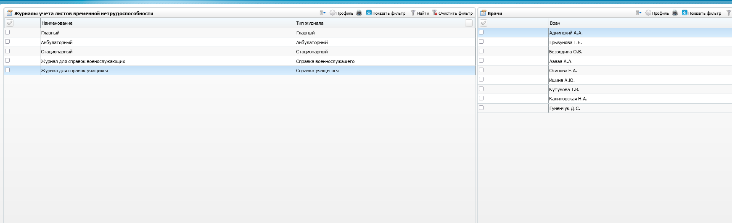
В левой части окна добавляем журнал: ПКМ → Добавить. Тип журнала: справка учащегося:
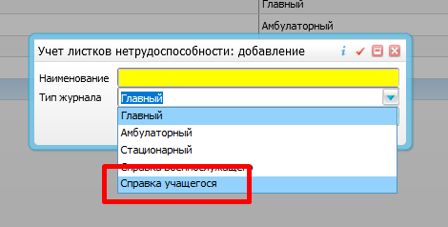

В правой части окна добавляем сотрудников, которые будут выдавать справки из этого журнала: ПКМ → Добавить:
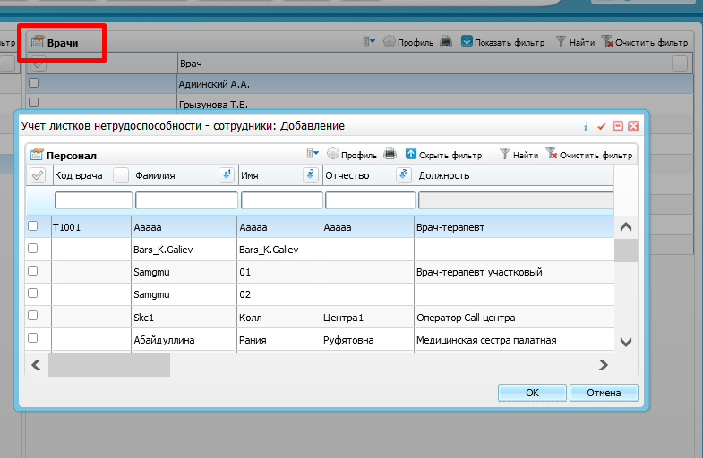
Работа с бланками

Для выдачи справок в созданный журнал необходимо добавить пустые бланки: Учет → Листы нетрудоспособности → Работа с бланками → Принять бланки. Вводим номера бланков в соответствующих полях “с” - “по”, тип бланка: Справка учащегося:
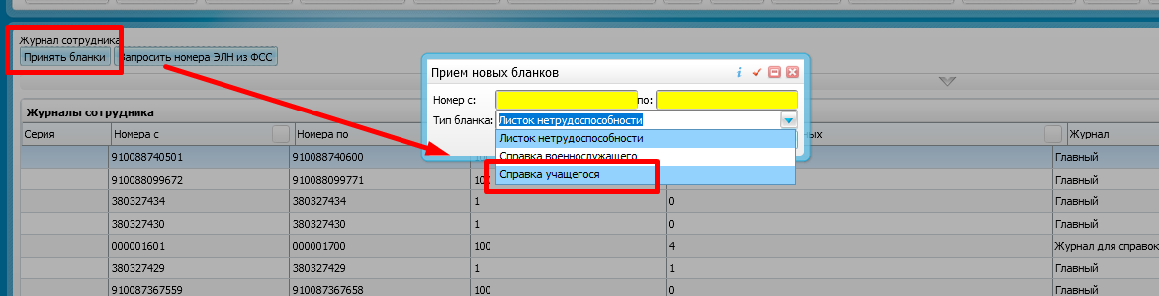

Выдача справок учащихся

Для выдачи справок переходим в пункт меню Учет → Листы нетрудоспособности → Выдача листков нетрудоспособности → выбираем пациента → Справка учащегося:
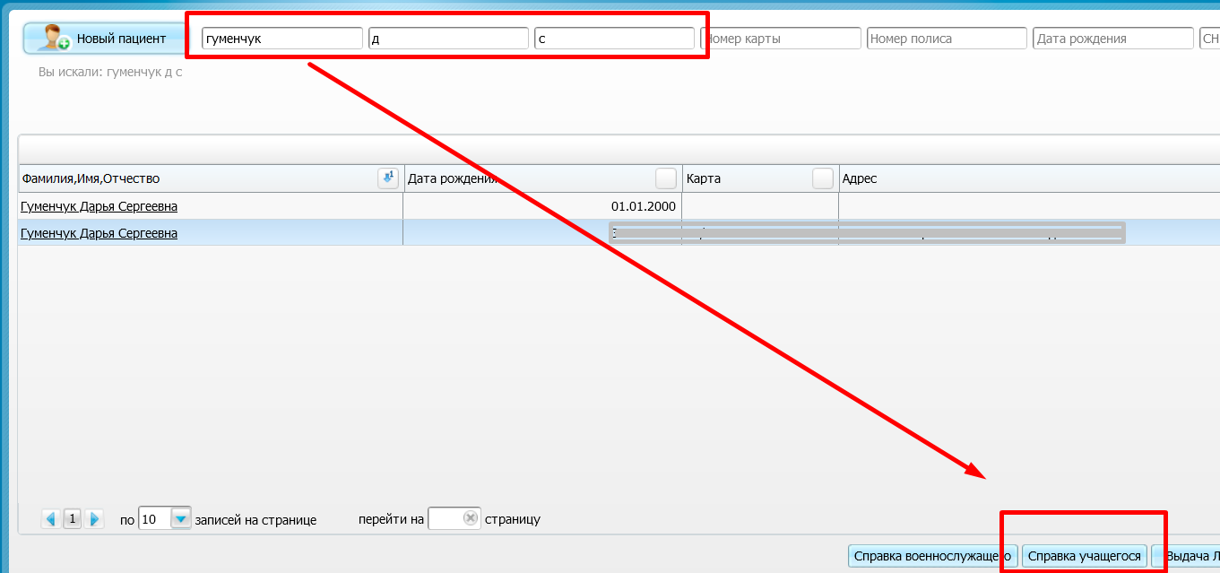
На форме выдачи справки заполняем поля: получатель, номер бланка (кнопка найти последний), место учебы (доступно поле для ручного ввода), дата освобождения «по», диагноз. Другие поля заполнять или редактировать при необходимости → применить:
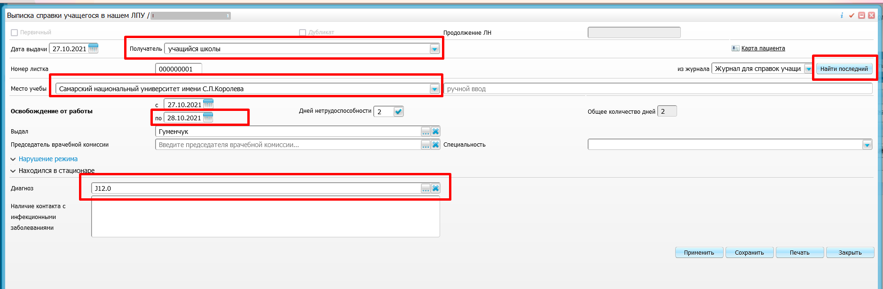

Для печати справки: на созданной записи ПКМ → напечатать запись. Для печати всей справки: кнопка печать в нижней части окна:
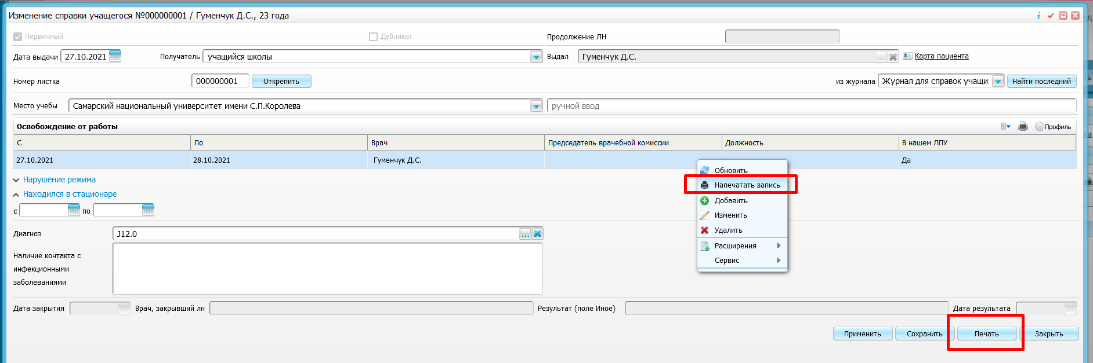
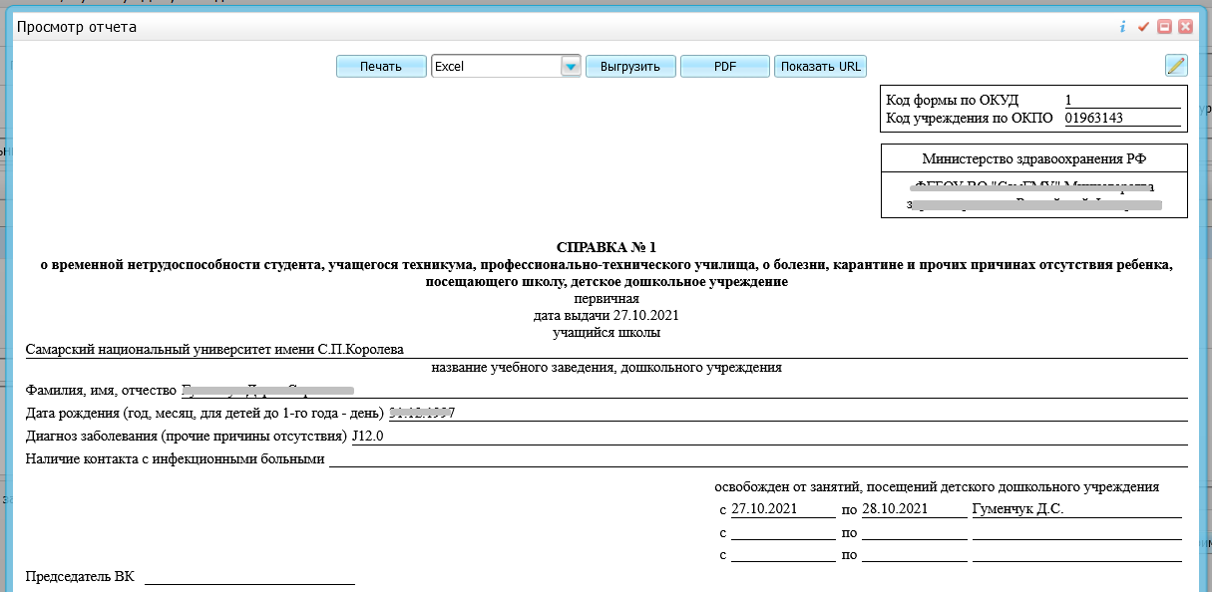
Продление справки учащегося
Для продления справки: ПКМ → Добавить:
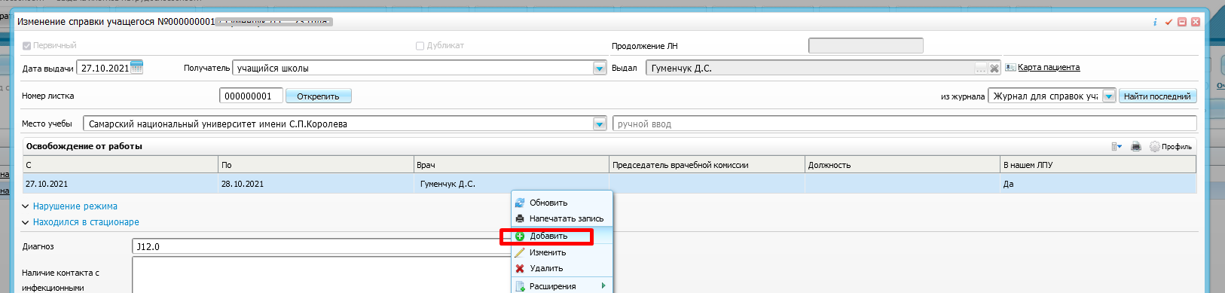
Заполняем дату “по” → применить:
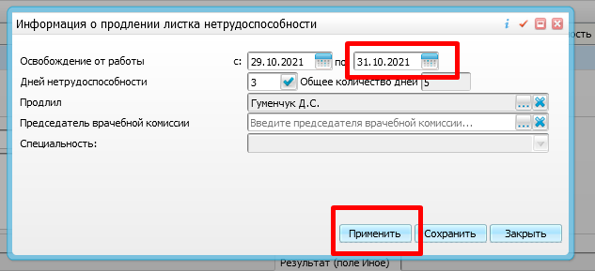
Выдача продолжения справки учащегося
Для выдачи продолжения: на выданной справке ПКМ → выдать продолжение:
